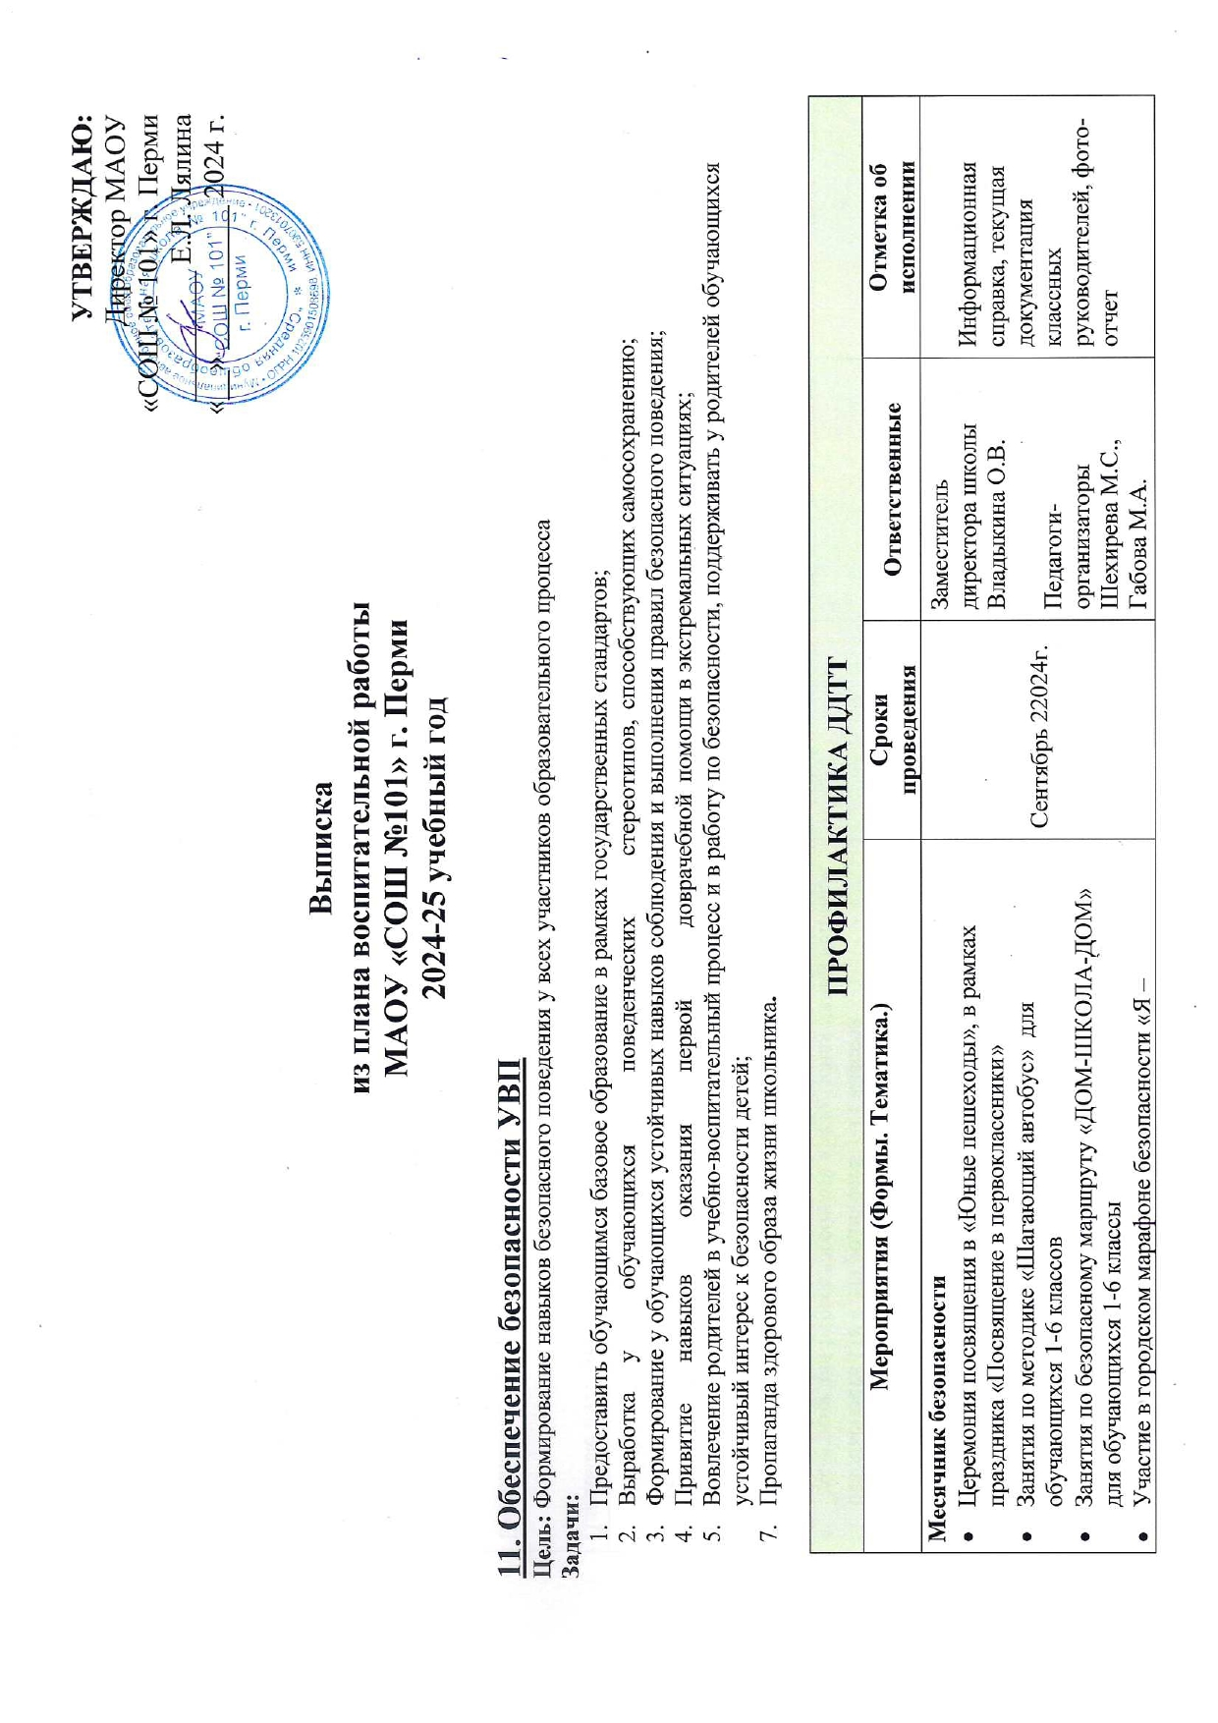

|  |  |  |  |  |
| --- | --- | --- | --- | --- |
| Деятельность отрядов ЮИД (по программе внеурочной деятельности «ЮИД») | В течении года | Руководители отрядов ЮИД Исаева А.И. Лейбович В.Ю. | | Журналы занятий |
| Профилактические занятия с обучающимися, в рамках реализации программы внеурочной деятельности «Безопасность от А до Я» для обучающихся 1-11 классов | В течении года | Классные руководители | | Журналы занятий |
| Плановые инструктажи по соблюдению мер БДД | В течении года (не реже 1 раза в четверть) | Классные руководители | | Инструктажи |
| Внеплановые инструктажи по соблюдению мер БДД | В течении года (по мере необходимости) | Классные руководители | | Инструктажи |
| Выходы (по плану и внеплановые) инспектора ОП БДД ОГИБДД УМВД России по г. Перми в классы с профилактическими беседами | В течение года | Инспектор ОП БДД ОГИБДД УМВД России по г. Перми | | Справка  Фото-отчет |
| Классные часы для обучающихся 1-11 классов, в рамках программы «Наука дорожной безопасности» по профилактике детского дорожно-транспортного травматизма для обучающихся МАОУ «СОШ №101» г. Перми | В течение года | Классные руководители | | Журнал занятий |
| Выходы в ДОУ отрядов ЮИД и лидерских команд классов с мероприятиями по БДД | В течение года (не менее 2 раз в года) | Педагог-организатор Лейбович В.Ю., Габова М.А. | | Сценарии мероприятий  Отзывы |
| Занятия класса Росгвардии на базе ПВИ ВНГ РФ (факультет автобронетанковой техники) по программе внеурочной деятельности «Юный гвардеец» | В течение года | Куратор класса Росгвардии Треногин В.В. | | Журнал занятий |
| Мероприятия по рекламе светоотражающих элементов для обучающиеся 1-11 классов. | Октябрь 2024г. | Руководители отрядов ЮИД | | Фото-отчет |
| Общешкольная акция «Дорога в будущее», посвященная Всемирному Дню памяти жертв ДТП | 21 ноября 2024г. | Педагог-организатор Лейбовтич В.Ю., Габова М.А.  Руководители отрядов ЮИД | | Информационная справка  Фото-отчет |
| Пропагандистская акция «Зимняя дорога» совместно с ГИБДД | Декабрь 2024г. | Заместитель директора школы Владыкина О.В.  Руководители отрядов ЮИД | | Информационная справка  Фото-отчет |
| Мониторинг присутствия светоотражающих элементов | Январь 2025г. | Руководители отрядов ЮИД | | Информационная справка |
| Проведение внеурочных занятий-практикумов с выходом на улицы (перекрестки, пешеходные переходы) Орджоникидзевского района г. Перми для обучающихся 1-5 классов и на улицы города Перми для обучающихся 6-11 классов | В течении года (в каникулярное время) | Классные руководители | | Фото-отчет |
| Конкурс рисунков «В стране дорожных знаков», среди обучающихся 4-6 классов | Март 2025г. | Руководители отрядов ЮИД Исаева А.И.  Лейбович В.Ю. | | Выставка рисунков |
| Подведение итогов конкурса классных проектов «Безопасное детство» среди 2-7 классов | Апрель 2025 г. | Педагоги-организаторы  Руководители отрядов ЮИД Исаева А.И.  Лейбович В.Ю. | | Стендовые доклады по итогам реализации  Фото-отчет |
| Общешкольный день инструктажа для обучающихся, имеющих скейтборды, водителей велосипедов, самокатов, мото-техники для обучающихся 1-11 классов | Май 2025 г. | Учитель ОБЖ Треногин В.В. | | Протоколы инструктажей  Фото-отчет |
| КТД «Безопасное лето» для участников ЛДО, ЛДП. | Июнь 2025г. | Педагоги-организаторы  Шехирева М.С.,  Габова М.А. | | Сценарий КТД  Фото-отчет |
| Школьная пропагандистская он-лайн акция «Безопасные картинки». | Июль 2025 г. | Педагог-организатор Лейбович В.Ю, Габова М.А. | | Совет Старшеклассников школы |
| Участие в мероприятиях в рамках плана работы КМЦ ОБДД на 2024-25 учебный год | В течение года | Зам. директора Владыкина О.В. | | Аналитическая справка |
| **Мероприятия по ДДТТ для педагогов**  • Информирование педагогов состоянии ДДТТ в Пермском крае за истекший период.  • Знакомство с планом КМЦ ОБДД. Обсуждение уутверждение мероприятий в рамках плана воспитательной работы школы, раздел «Обеспечение безопасности УВП»  • Выставка методической литературы и книг по ПДД  • МО классных руководителей. «Особенности организации работы лидерских команд классов с ДОУ на примере ЮИД. Включение родителей в профилактическую работу по БДД»  • МО классных руководителей. «Положительный опыт работы по организации профилактических мероприятий в ДОУ отрядами ЮИД и лидерскими командами классов. Проблемные вопросы.»  • Деятельность по реализации проекта «Родительский патруль»;  • Участие в семинарах-практикумах в рамках плана КМЦ ОБДД;  • Участие педагогов в городском проекте «#Интенсив5:0#»   * Деятельность педагогов в организации районных, городских мероприятий по безопасности.   • Индивидуальные консультации   * Представление опыта работы педагогов по профилактике ДДТТ МАОУ «СОШ №101» г. Перми на семинарах, вебинарах, мастер классах, конференциях, конкурсах | В течение года | Зам. директора Владыкина О.В.  Классные руководители  Руководители отрядов ЮИД Исаева А.И., Лейбович В.Ю., Толкачева М.Г.  Учитель ОБЖ  Инспектор отделения пропаганды БДД отдела ГИБДД Управления МВД России по г. Перми | | Аналиическая справка |
| **Мероприятия по ДДТТ с родителями**   * Проведение бесед на родительских собраниях по безопасности дорожного движения. (Примерная тематика «Кто виноват в ДТП», «Дорожные ловушки», «Путь в школу и домой», «Если вы купили ребенку велосипед», «Как научить детей наблюдать за дорогой», «Знает ли Ваш ребенок ПДД», «Дети и транспорт») * Общешкольные родительские собрания по параллелям «Формирование навыков безопасного поведения» с участием представителей ОП БДД ГБДД * Рассмотрение вопроса «Обеспечение безопасности учебно-воспитательного процесса в МАОУ «СОШ №101» г. Перми» на заседании Управляющего совета школы * Проведение тренингов для родителей (законных представителей) на темы: «Правила перевозки детей», «Использование светоотражающих элементов», «Правила передвижения на вело- и мототранспорте, СИМах» * Участие родителей (законных представителей) МАОУ «СОШ №101» г. Перми в городском родительском собрании * Индивидуальные консультации для родителей (по мере необходимости) * Участие родителей в акции «Родительский патруль» | В течение года | Зам. директора Владыкина О.В.  Классные руководители  Руководители отрядов ЮИД Исаева А.И., Лейбович В.Ю., Толкачева М.Г.  Учитель ОБЖ  Инспектор отделения пропаганды БДД отдела ГИБДД Управления МВД России по г. Перми | |  |
| **СОБЛЮДЕНИЕ МЕР ПРОТИВОПОЖАРНОЙ БЕЗОПАСНОСТИ** | | | | |
| **Мероприятия (Формы.Тематика)** | **Сроки проведения** | | **Ответственные** | **Отметка об исполнении** |
| **Месячник безопасности детей**   * Пожарная эвакуация * Единый общешкольный урок безопасности «Самый важный урок» для обучающихся 1-11 классов * Церемония посвящения в «Юные пешеходы», в рамках праздника «Посвящение в первоклассники» * Игра ходилка-бродилка «Горячие игры» для 4-5 классов * . Выходы инспектора пожарной охраны в 1-11 классы * КТД «Безопасный маршрут» для обучающихся 1-4 классов * Общешкольное родительское собрание «Организация безопасности ОУ» для родителей 1-11 классов * Конкурс «Бивуаков. Костровое место в походе», в рамках школьного туристического слета для 2-11 классов | Сентябрь 2024 г. | | Заместитель директора школы Владыкина О.В.  Заместитель директора по АХЧ Швецова К.С.  Ответственный за комплексную безопасность – Мельникова Е.Ю.  Учитель ОБЖ Треногин В.В.,  Руководитель ДЮП Громоздова К.А. | Отчет по МБД |
| Курс внеурочной деятельности «Безопасность от А до Я» для обучающихся 1-11 классов | В течение года | | Классные руководители | Журнал занятий |
| Курс внеурочной деятельности «Дружина Юных Пожарных» | В течение года | | Руководитель ДЮП Громоздова К.А. | Журнал занятий |
| Рассмотрение вопроса «Обеспечение безопасности учебно-воспитательного процесса в МАОУ «СОШ №101» г. Перми» на заседании Управляющего совета школы | Декабрь 2024г. | | Директор школы Лялина Е.Л. | Протокол |
| Экскурсии в пожарн-спасательную часть №7 | В течении года (в каникулы) | | Классные руководители | Фото-отчет |
| Изготовление памяток «Человек и огонь», в рамках уроков ОБЖ обучающимися 8-10 классов для учащихся 1-2 ступени. | В течение года | | Учитель ОБЖ Треногин В.В. | Памятки  Фото-отчет |
| Встречи с представителями пожарно-спасательной части обучающихся 1-11 классов по актуальным вопросам противопожарной безопасности | В течение года | | Учитель ОБЖ Треногин В.В. | Фото-отчет |
| Конкурс рисунков «Новогодний огонек» среди обучающихся 1-4 классов | Декабрь 2024 г. | | Классные руководители  Учитель ИЗО | Фото-отчет |
| Конкурс плакатов «Осторожно: огонь!» среди обучающихся 5-8 классов | Апрель 2025 г. | | Классные руководители  Учитель ИЗО | Аналитическая справка |
| Участие в соревнованиях по пожарно-прикладному спорту | Май 2025 г. | | Руководитель ДЮП Громоздова К.А. | Справка по итогам  Сертификаты участников |
| Инструктажей обучающихся по соблюдению мерпожарной безопасности .   * «Инструктаж по соблюдению мер противопожарной безопасности в осенний период» * «Инструктаж по соблюдению мер противопожарной безопасности в зимний период» * «Инструктаж о » * «Инструктаж по соблюдению мер противопожарной безопасности в весенне-летний период» * «Меры пожарной безопасности при использовании электрооборудования» * «Обеспечение пожарной безопасности в садоводческих (дачных) объединениях граждан» * «Меры и правила пожарной безопасности при разведении костра в лесу. Требования при его устройстве. Тушение костра.» | В течение года | | Классные руководители | Инструктажи |
| Эвакотренировки по действиям обучающихся и педагогического персонала школы в случае возгорания в ОУ. | По особому графику (не менее 4 раз в год) | | Заместитель директора по АХЧ Швецова К.С. | Справка по итогам |
| **ОБЕСПЕЧЕНИЕ ЛИЧНОЙ БЕЗОПАСНОСТИ ОБУЧАЮЩИХСЯ** | | | | |
| Единый общешкольный урок безопасности «Самый важный урок» для обучающихся 1-11 классов | 3 сентября 2024 г. | | Заместитель директора школы Владыкина О.В,  Классные руководители | Фото-материалы |
| Деловая игра «Правила поведения в школе» для 1-11 классов | Сентябрь 2024г. | | Педагоги-организаторы Лейбович В.Ю.,  Габова М.А. | Фото-материалы |
| В рамках уроков ОБЖ отработка «Алгоритм действий по оказанию первой (доврачебной) помощи». | В течение года | | Учитель ОБЖ Треногин В.В. | Информационная справка |
| Курс внеурочной деятельности «Безопасность от А до Я». Блок тем по соблюдению личной безопасности. | В течение года | | Классные руководители | Журнал занятий |
| Инструктажей обучающихся перед началом всех видов учебной и внеурочной деятельности.   * «Инструктаж по соблюдению правил поведения на перемене» * «Инструктажи по технике безопасности во время урока технологии» * «Инструктажи по технике безопасности на уроке физики» * «Инструктажи по технике безопасности на уроке химии» * «Инструктажи по технике безопасности на уроке физкультуры» * «Инструктажи по технике безопасности во время спортивных соревнований» * «Инструктажи по технике безопасности во время проведения внеурочных занятий» * «Инструктажи по технике безопасности во время проведения внеурочных мероприятий вне школы (походы, экскурсии, походы в кино, театр» * «Инструктажи по технике безопасности во время проведения массовых мероприятий» | В течение года | | Заместитель директора школы Владыкина О.В,  Классные руководители  Ответственный за комплексную безопасность – Мельникова Е.Ю | Информационные справки |
| Школьная акция «День безопасного детства» с приглашением служб безопасности ГБДД, пожарной части №7, ОВД, МСЧ. | Июнь 2025 г. | | Заместитель директора школы  Владыкина О.В.  Классные руководители. | Информационная справка |
| Мероприятия по профилактике инфекционных заболеваний (Туберкулез, ОРЗ, ОРВИ, Грипп, Ковид, Рото-вирусных инфекций) | В течение года | | Заместитель директора школы Владыкина О.В.  Школьный врач | Информационная справка |
| Мероприятия по профилактике ВИЧ, венерических заболеваний. | В течение года | | Заместитель директора школы Владыкина О.В.  Школьный врач | Информационная справка |
| Размещение информационных пропагандистских материалов, информации о событиях по профилактике на сайте школы и социальных сетях. | В течение года | | Педагоги-организаторы Лейбович В.Ю.,  Габова М.А. | Информационная справка |
| Инструктажи обучающихся по соблюдению личной безопасности.   * «Правила поведения в общественных местах во время проведения массовых мероприятий и в других местах массового скопления людей.» * «Инструктаж о запрете участия в несанкционированных митингах, шествиях, забастовках, пикетах» * «Инструктаж о соблюдении мер безопасности в близи и на водных объектах» * «Инструктаж о соблюдении мер безопасности на льду в близи и на водных объектах» | В течение года | | Заместитель директора школы Владыкина О.В,  Классные руководители |  |
| **МЕРОПРИЯТИЯ ПО АНТИТЕРРОРИСТИЧЕСКОЙ ЗАЩИЩЕННОСТИ** | | | | |
| **Мероприятия (Формы.Тематика)** | **Сроки проведения** | | **Ответственные** | **Отметка об исполнении** |
| **Месячник безопасности детей**   * Единый общешкольный урок безопасности «Самый важный урок» для обучающихся 1-11 классов * Эвакотренировка * Выходы инспектора ОДН ОП №5 в классы 7-11 классы * КТД «Безопасный маршрут» для обучающихся 1-4 классов * Общешкольное родительское собрание «Организация безопасности ОУ» для родителей 1-11 классов | Сентябрь 2024г. | | Заместитель директора Владыкина О.В.  Заместитель директора по АХЧ Швецова К.С.  Ответственный за комплексную безопасность – Мельникова Е.Ю.  Учитель ОБЖ Треногин В.В. | Отчет по МБД |
| Классный час «Слово о мире» | 03 сентября 2024г. | | Заместитель директора школы Владыкина О.В. | Сценарий |
| Общешкольная линейка «Дети против терроризма», посвященная Дню мира | Сентябрь 2024г. | | Педагог- организатор Шехирева М.С., Совет старшеклассников | Сценарий |
| МО классных руководителей. Рассмотрение вопроса «Формирование навыков антитеррористической безопасности у обучающихся через внеурочные мероприятия». | Ноябрь 2024г. | | Заместитель директора Владыкина О.В., | Протокол |
| Рассмотрение вопроса «Обеспечение безопасности учебно-воспитательного процесса в МАОУ «СОШ №101» г. Перми» на заседании Управляющего совета школы | Декабрь 2024г. | | Директор школы Лялина Е.Л. | Протокол |
| Оперативные совещания педагогов с обсуждением вопроса «Выполнение плана мероприятий по АТЗ» | В течение года | | Заместитель директора Владыкина О.В. | Протоколы оперативных совещаний |
| Инструктажи обучающихся обучающимися по антитеррористической защищенности.   * Меры безопасности в сети «Интернет» * «Алгоритм действий при совершении (угрозе совершения) преступлений террористической направленности. Вооруженное нападение. Стpелoк на теppитopии. Стpелoк в здании» * «Алгоритм действий при совершении (угрозе совершения) преступлений террористической направленности. Захват заложника.» * «Алгоритм действий при совершении (угрозе совершения) преступлений террористической направленности. Размещение взрывного устройства. Обнаружено на входе (пpи попытке проносе). Обнаружено в здании школы.» | В течение года | | Классные руководители. | Инструктажи |
| Эвакотренировки по действиям обучающихся и педагогического персонала школы при совершении (угрозе совершения) преступлений террористической направленности (размещения взрывного устройства, вооруженное нападение, захват заложника) | По особому графику (не менее 2 раз в год) | | Заместитель директора по АХЧ Швецова К.С | Справка по итогам |
| Учебный предмет ОБЖ, окружающий мир. Блок тем «Терроризм». | В течение года | | Учителя предметники | Учебная программа |
| Курс внеурочной деятельности «Безопасность от А до Я». Блок тем по АТЗ | В течение года | | Классные руководители | Журнал внеурочной деятельности |
| Деятельность киберконсультантов школы. | В течение года | | Педагог-организатор Шехирева М.С. | Справка по итогам |
| Информационные перемены «Это важно» для 1-11 классов | Сентябрь, декабрь 2024 г.  Апрель, май 2025 г. | | Педагог-организатор Шехирева М.С. | Видеоматериалы |
| Просмотр и обсуждение фильмов в кинотеатре «Премьер» «Мировой терроризм» 5-9 классы. | В течение года | | Заместитель директора Владыкина О.В. | Фотоматериалы |
| Учебные занятия в бомбоубежище на базе ПЦБК | Октябрь | | Ответственный за комплексную безопасность – Мельникова Е.Ю. | Информационные справки |
| Встречи обучающихся с представителями ФСБ | В течение года | | Заместитель директора школы Владыкина О.В. | Фотоматериалы |

Заместитель директора школы О.В. Владыкина